GUÍA ESTUDIANTES

La cuestión social
Instrucciones generales:
- Esta actividad debe ser realizada en parejas.
- Observen y completen la información para cada una de las fuentes.
- Analicen cada fuente y discutan sus respuestas para luego escribirlas.
- Entregar la guía al profesor/a al finalizar la clase.

Introducción:
¿Por qué surge la cuestión social en Chile?
La pobreza y las desigualdades sociales en el Chile de principios de siglo XX, se vieron intensificadas en la denominada cuestión social al confluir diversos factores. Completen la siguiente tabla para identificar y caracterizar los elementos que confluyeron para que se desarrollara este proceso en nuestra historia.

Contexto | Descripción
Económico
Político
Social

Análisis de fuentes:
- Observen y analicen las fuentes identificando los siguientes elementos:
- Año.
- Ubicación.
- Descripción de la situación que retrata la fuente.
- Características de las personas que aparecen en las fotografías (fuentes iconográficas).
- Elementos que permanecen.
- Elementos que se han modificado.}

*Te sugerimos destacar en las mismas fuentes los datos que llaman tu atención, apuntar comentarios junto a éstas, encerrar con llaves los datos importantes, etcétera.

Fuente 1
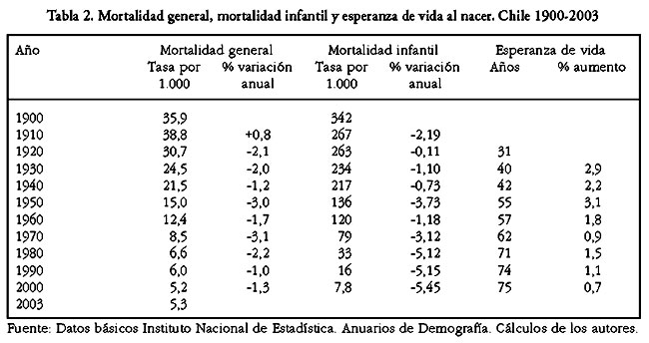
Fuente: Revista Médica de Chile, 2007. Editorial Iku limitada, Santiago de Chile
Disponible en
http://www.scielo.cl/scielo.php?pid=S0034-98872007000200014&script=sci_arttext

Fuente 2
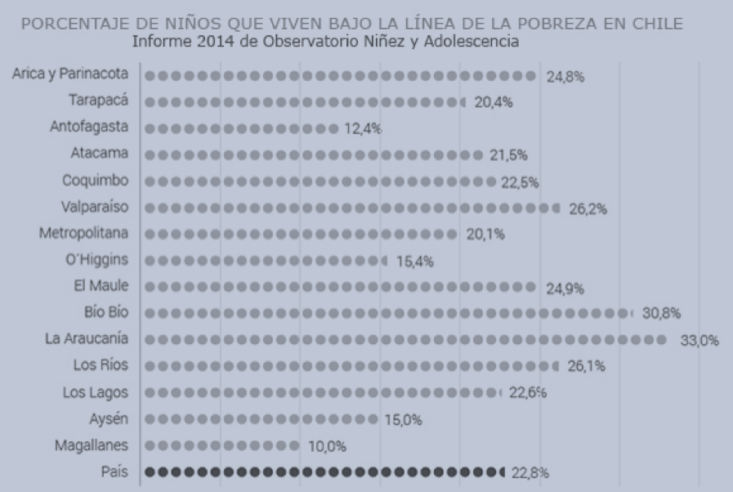
Fuente: Encuesta CASEN 2011. En www.lanacion.cl

Fuente 3 Pobres en Valparaíso, 1919
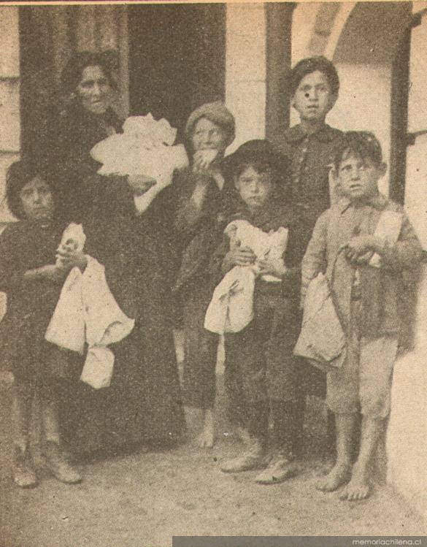
Fuente: www.memoriachilena.cl

Fuente 4 Familia en campamento, año 2011

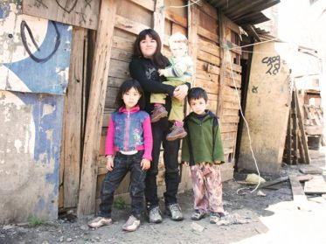
Fuente: www.hacerfamilia.cl

- Luego de analizar las fuentes respondan las siguientes preguntas. Utilicen sus conocimientos y las fuentes como evidencias para sostener sus argumentos.

- ¿Qué elementos de cambio y continuidad entre la sociedad de principios del siglo XX y la actual se evidencian en las fuentes? Explique e incorpore evidencias concretas de las fuentes analizadas.
________________________________________________________________________________________________________________________________________________________________________________________________________________________________________________________________________________________________________________________________________________________________________________________________________________________________________________________________________________________________________________________________________________________________________________________________________________________________________________________________________________________________________________________________

- ¿Qué condiciones de la vida de las personas pueden inferirse de las estadísticas correspondientes a las primeras tres décadas del siglo XX (fuente1)?
________________________________________________________________________________________________________________________________________________________________________________________________________________________________________________________________________________________________________________________________________________________________________________________________________________________________________________________________

- ¿Qué características de estas formas de vida habrán cambiado para que dichas cifras mejorasen hacia el fin del siglo y comienzos del siglo XXI?
________________________________________________________________________________________________________________________________________________________________________________________________________________________________________________________________________________________________________________________________________________________________________________________________________________________________________________________________________________________________________________________________________________________________________________________________________________________________________________________________________________________________________________________________

- ¿Creen ustedes que las cifras de principios del siglo XX evidencian lo que se denomina "la cuestión social"?, ¿por qué?
________________________________________________________________________________________________________________________________________________________________________________________________________________________________________________________________________________________________________________________________________________________________________________________________________________________________________________________________
________________________________________________________________________________________________________________________________
________________________________________________________________________________________________________________________________

- ¿Es posible afirmar que la cuestión social en Chile se terminó?

________________________________________________________________________________________________________________________________________________________________________________________________________________________________________________________________________________________________________________________________________________________________________________________________________________________________________________________________
________________________________________________________________________________________________________________________________________________________________________________________________

- ¿Cuáles son las causas de la pobreza en nuestro país y qué iniciativas conoces para combatirla?

________________________________________________________________________________________________________________________________________________________________________________________________________________________________________________________________________________________________________________________________________________________________________________________________________________________________________________________________
________________________________________________________________________________________________________________________________________________________________________________________________

